Муниципальное бюджетное общеобразовательное учреждение г. Пушкино Городского округа Пушкинский Московской области «Школа-интернат для обучающихся с ограниченными возможностями здоровья»

ВЫСТУАЛЕНИЕ
на педагогическом совете.
Тема: «Патриотическое воспитание обучающихся с интеллектуальными нарушениями».

Выступающий: учитель истории
Самсонова Н.В.

2022г.

Современный период в российской истории и образовании -время смены ценностных ориентиров. Эти явления оказали отрицательное влияние на общественную нравственность, гражданское самосознание, на отношение людей к обществу, государству, закону и труду, на отношение человека к человеку.
Воспитание гражданина всегда было важной задачей государства и школы, но сегодня это одна из самых острых и актуальных проблем.
Патриотическое воспитание призвано формировать морально-психологические качества, необходимые для выполнения задач надежной охраны безопасности Отечества.
Цель патриотического воспитания - выработать у граждан глубокое понимание патриотического долга, готовности встать на защиту Родины, а также воспитывать граждан, способных обеспечивать решение задач по укреплению целостности и единства страны, упрочению дружбы народов Российской Федерации.

Современная молодежь растет под влиянием средств массовой информации и Интернета, которые часто не способствуют формированию гражданских и нравственных качеств личности. Многие современные исследователи проблем общественной жизни говорят о том, что образовался духовный, идейный, ценностный вакуум, в котором оказалось подавляющее большинство современной молодежи. Как остановить распространение равнодушия, эгоизма, немотивированной агрессивности, неуважительного отношения к истории нашей страны? Как найти путь к разуму и сердцам наших детей, чтобы осознание чувства любви к Родине стало полнее и значительнее? Эти вопросы сегодня волнуют и меня как учителя.
Патриотическое воспитание на уроках истории и обществознания – это процесс воздействия на обучающихся с целью осознанного восприятия ими исторических знаний о лучших традициях российского народа, героической борьбе, подвигах, талантах, нравственных качествах сынов Отечества, любви к гербу, флагу, гимну страны, непримиримость к врагам России.
Воспитание гражданина и патриота – это важная проблема, которая сейчас выдвигается на первый план в нашем обществе. Сегодня перед школой стоит задача становления личности, которая способна ориентироваться в сложнейших и противоречивых вопросах современной общественной, политической и экономической действительности.
Воспитание патриотизма и гражданственности как никогда актуально именно сейчас, в современном обществе.
Патриотизм и гражданственность. Эти два понятия неразрывно связаны между собой. Чувство патриотизма всегда сопряжено с позицией гражданственности. На своих уроках я стараюсь воспитывать эти чувства через патриотические черты русского народа.
Фото открытого урока Куликовская битва
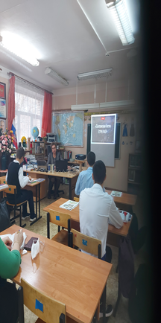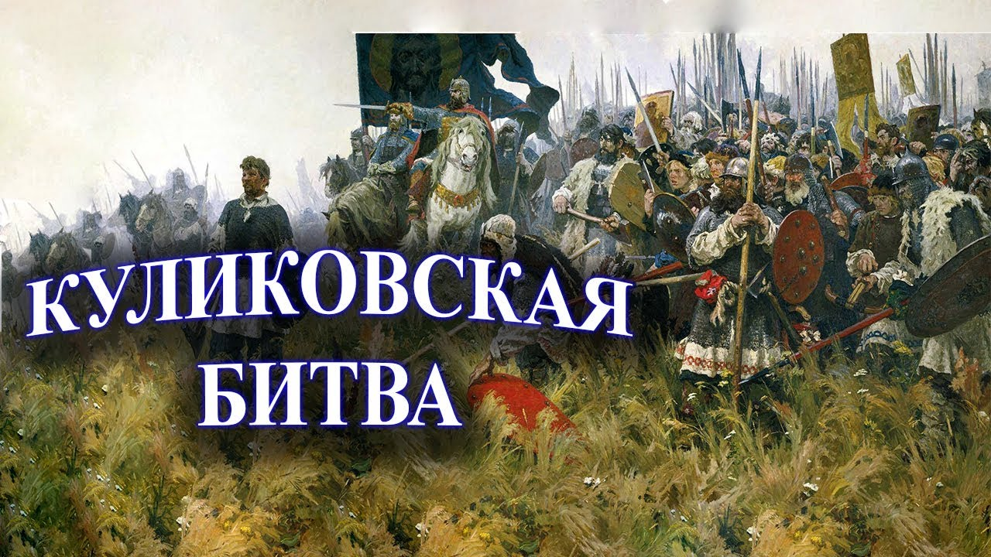
При изучении темы «Куликовская битва», рассматривая деятельность Дмитрия Донского, моя задача сформировать у учащихся представление о закономерности объединения русских земель вокруг Москвы, выяснить причины победы русских войск на Куликовом поле, значимость данной победы для Руси, особо подчеркнув при этом роль Москвы; способствовать воспитанию у школьников патриотизма, гордости за свой народ, вставший на защиту Родины.
В теме «Полтавская битва» это крупнейшее генеральное сражение Северной войны между русскими войсками под командованием Петра 1 и шведской армией Карла 12.
Войско Карла 12 подошло к Полтаве и начало ее осаждать в марте 1709 г. Русские отряды делали все возможное, чтобы не дать шведам взять крепость.
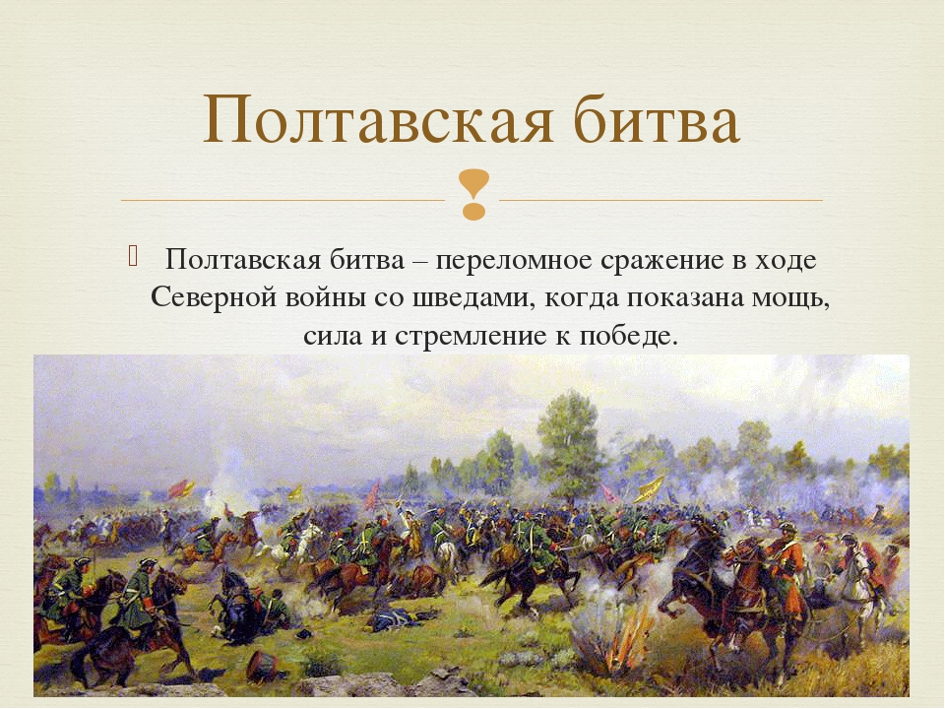
При этом полтавский гарнизон состоял всего из 2 200 воинов. Тем не менее, русским солдатам удалось героически сдерживать десятки нападений со стороны неприятеля и убить около 6 000 шведов.
Именно в связи с этим 10 июля является Днём воинской славы России – День победы русской армии под командованием Петра Первого над шведами в Полтавском сражении.
Тема урока: « Отечественная война 1812 года
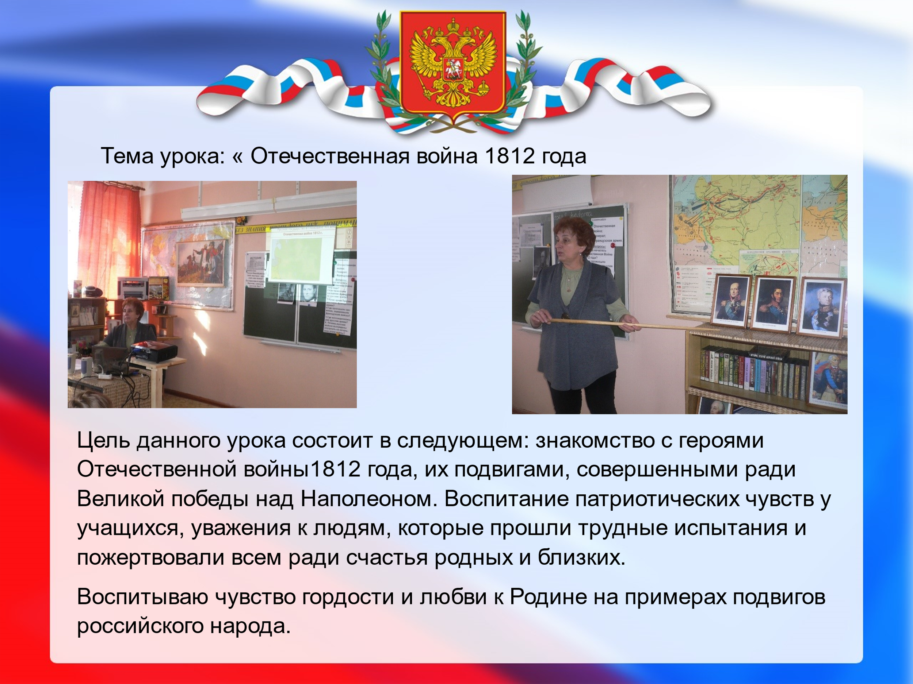
Цель данного урока состоит в следующем: знакомство с героями Отечественной войны1812 года, их подвигами, совершенными ради Великой победы над Наполеоном. Воспитание патриотических чувств у учащихся, уважения к людям, которые прошли трудные испытания и пожертвовали всем ради счастья родных и близких.
Воспитываю чувство гордости и любви к Родине на примерах подвигов российского народа.
Тема урока: Знаменитый полководец Александр Васильевич Суворов.
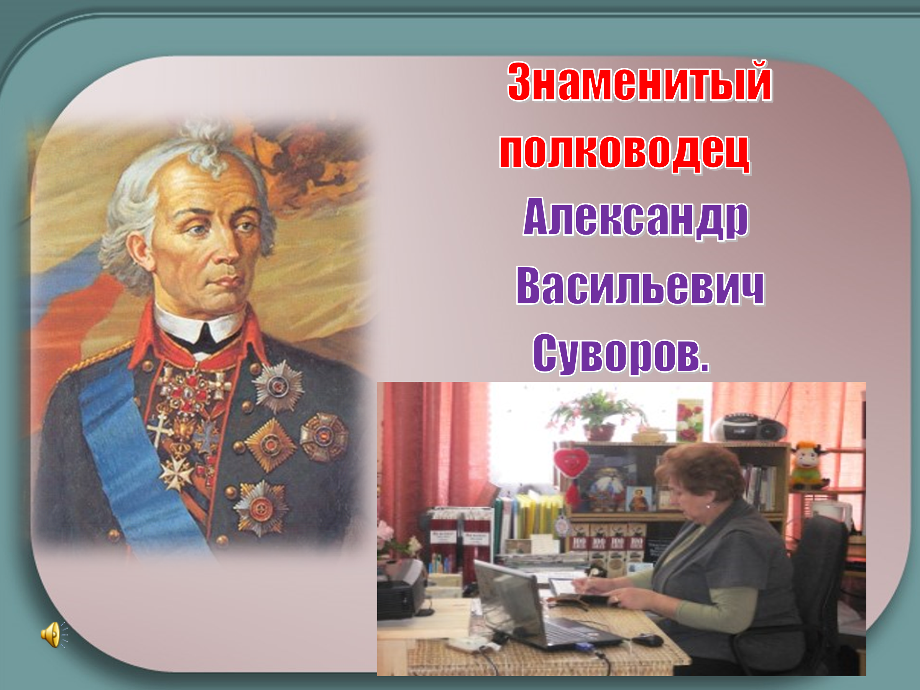
Цель:
-показать доблесть русских солдат и полководческое искусство А. В.Суворова.
- на примере А. В. Суворова воспитывать силу воли, настойчивость, умение преодолевать трудности, стремление к знаниям, любовь к своей Родине.
- создать необходимый эмоциональный настрой, побудить к размышлению о долге, памяти, патриотизме.

При изучении Гражданских войны я говорю о величайшей трагедии для народа, так как они (войны) оборачиваются страшными жертвами братоубийства. Изучая данную тему, рассказываю об отрицательном отношении к террору, жестокости, необходимости помнить уроки гражданских войн, воспитываю у обучающихся толерантность, уважение к людям, имеющим иную точку зрения на те или иные события. Говоря о становлении нашего государства, на уроках истории, я отмечаю, что оно с самого начала формировалось как многонациональное и многоконфессиональное. На этих уроках я говорю о необходимости уважительного отношения к разным народам, показываем единство всех наций в борьбе за свою Родину.

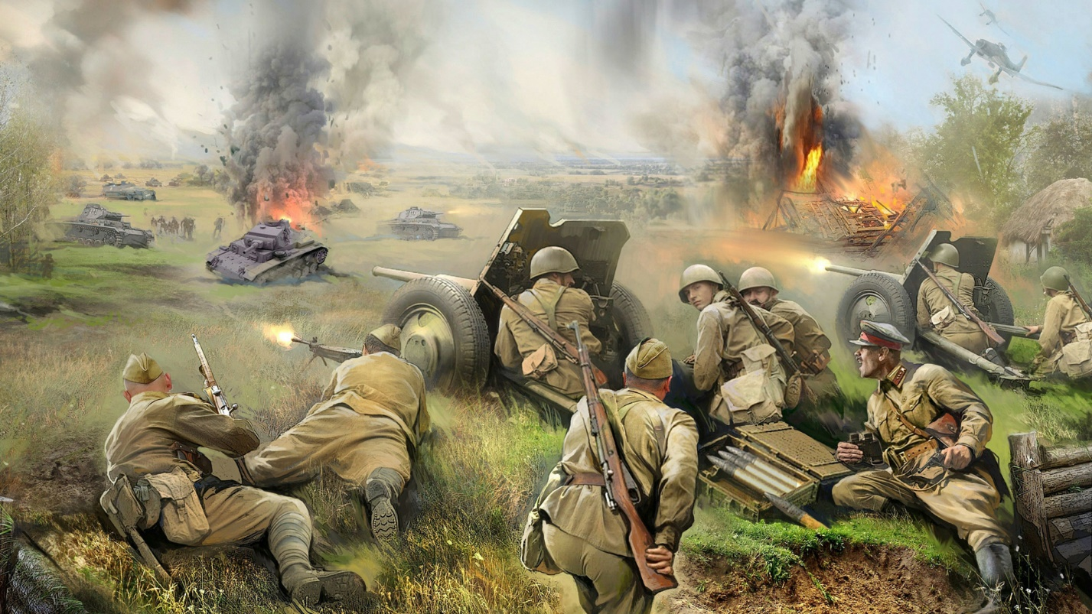
Большое воспитательное воздействие на обучающихся несут уроки по Великой Отечественной войне. Именно уроки по Великой Отечественной войне дают большой воспитательный настрой, развивают чувство патриотизма, гражданственности.
У меня в кабинете имеется уголок, располагающий не большим краеведческим материалом.
Письма с фронта жителей Пушкинского района Московской обл.
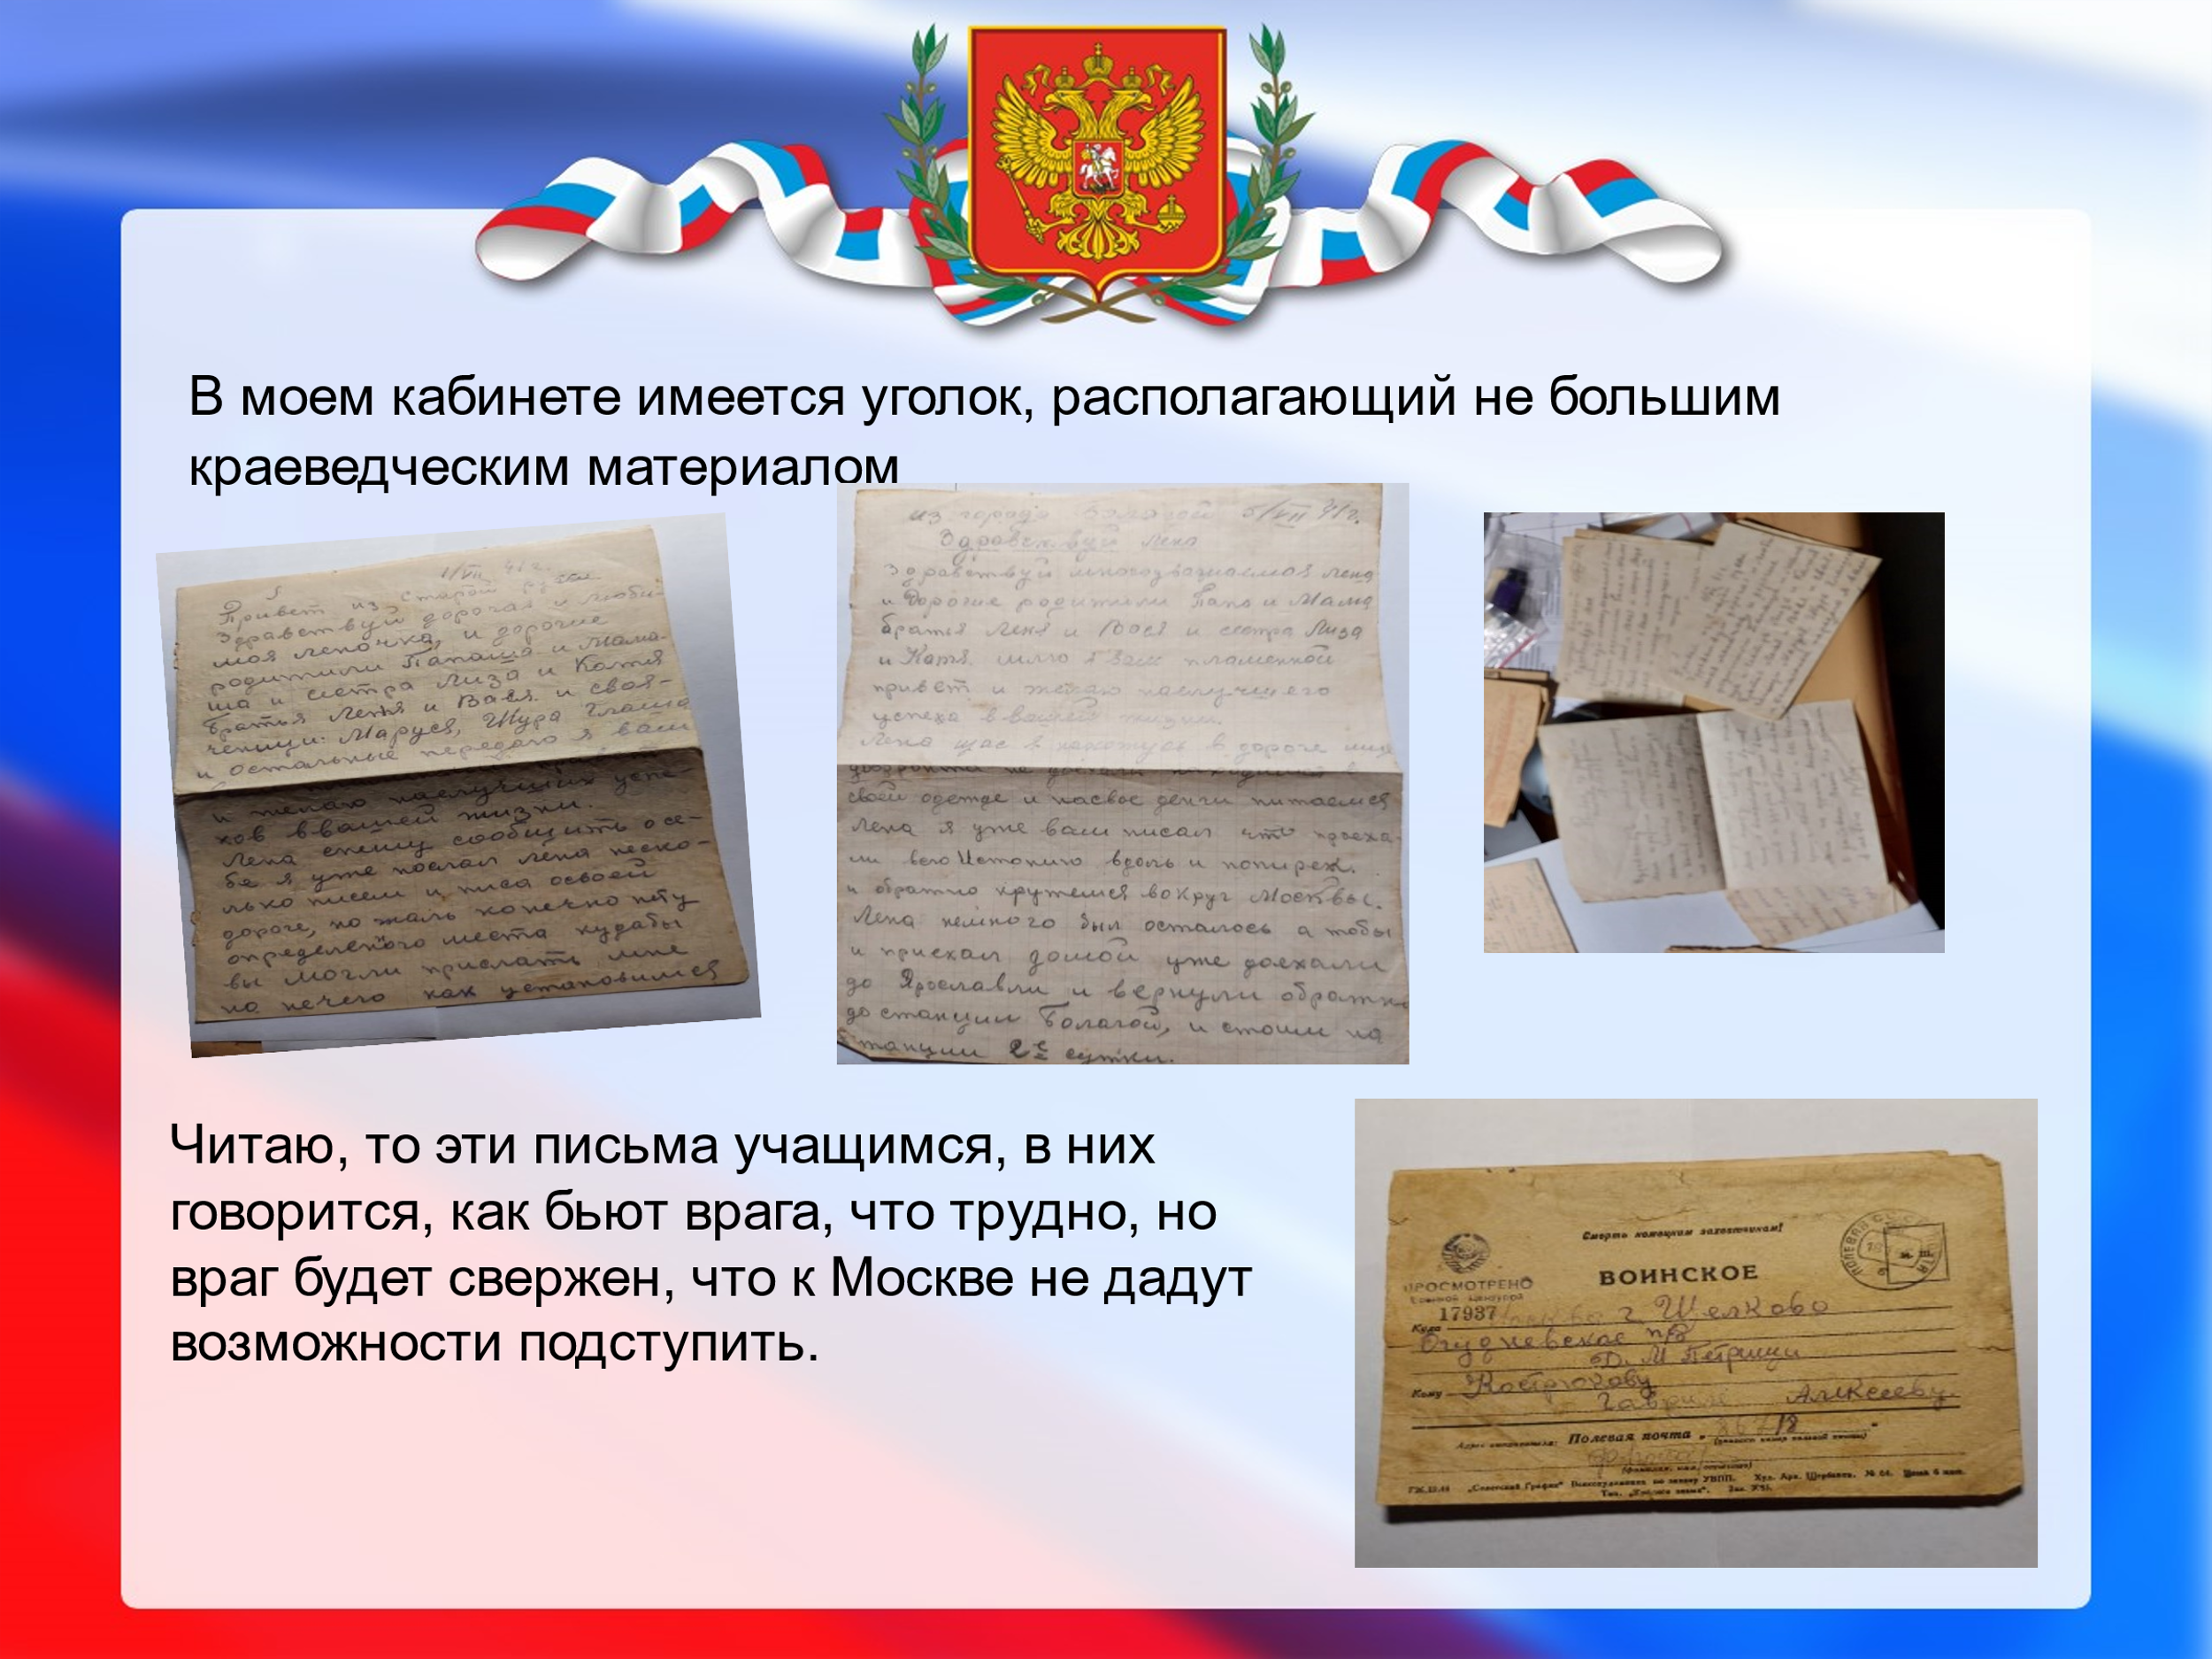
Я читаю эти письма учащимся, в них говорится, как бьют врага, что трудно, но враг будет побит, что к Москве не пропустят.
Важное воспитательное значение имеет знакомство с символами российской государственности – гербом, флагом, гимном. Это непреходящие ценности народов России, и они должны быть предметом особого, исключительного внимания в школе.
Знакомство с государственной символикой даёт возможность формировать к ней уважительное отношение. Это способствует укреплению у обучающихся чувства патриотизма, гражданственности.
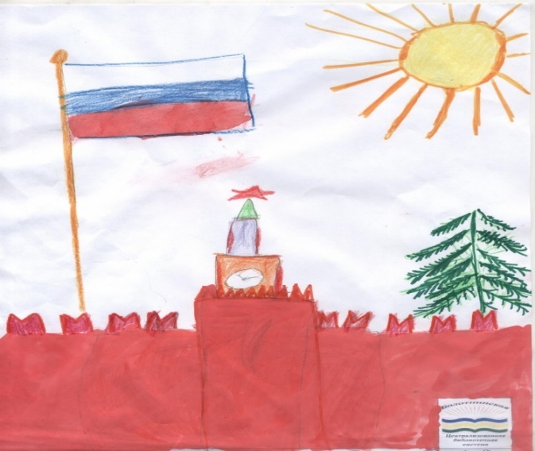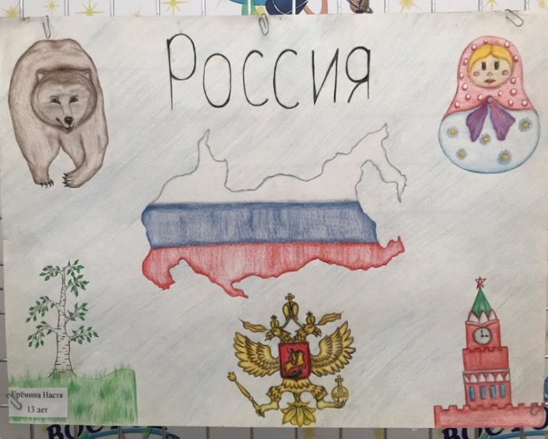
Рисунки учащихся
На уроках по теме Афганская война я говорю о тех воинах, кто с достоинством и мужеством выполнял приказ Родины за ее пределами. Прививаю учащимся чувство гордости за воинов, что стояли на страже Родины, что они настоящие патриоты, готовые представлять интересы страны в боевом строю или на гражданском поприще.

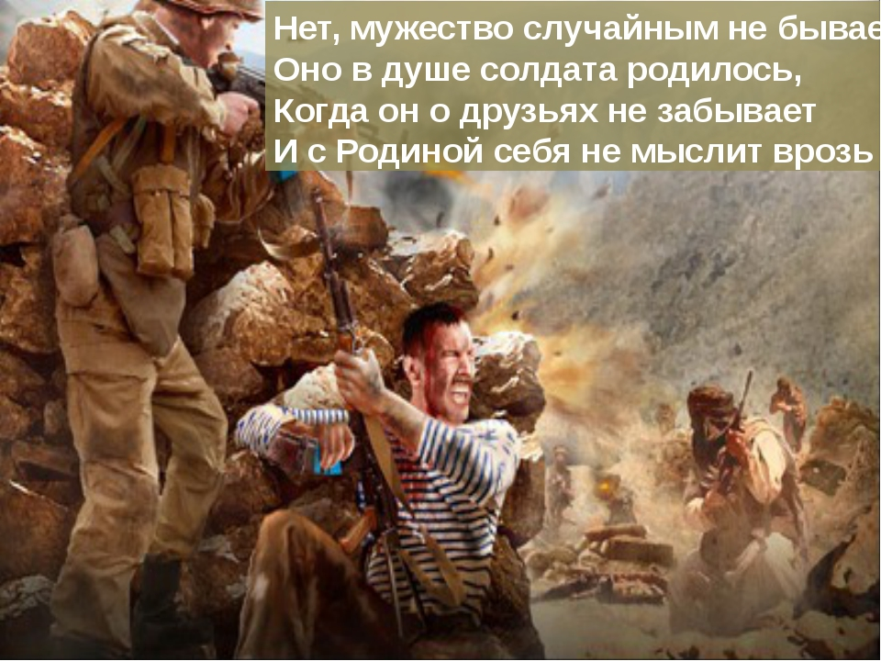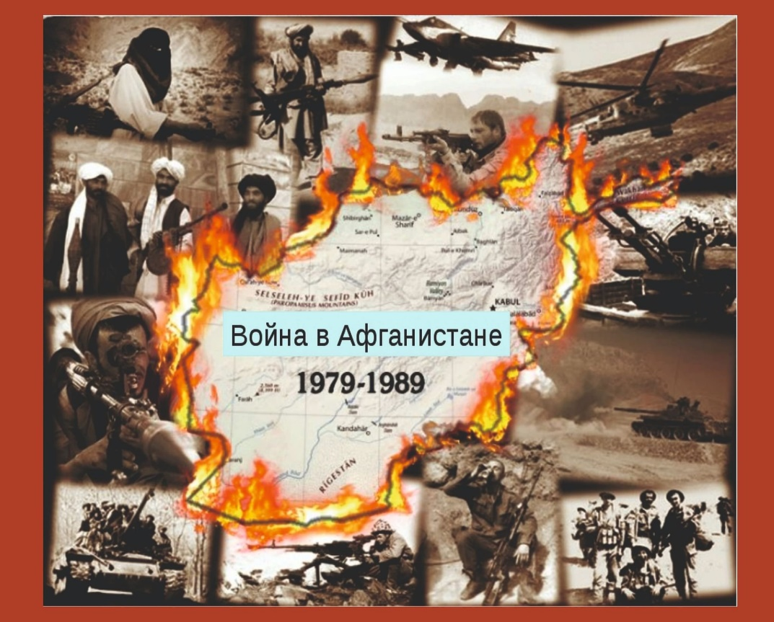
Патриотизм - это не значит только одна любовь к своей родине. Это гораздо больше... Это сознание своей неотъемлемости от родины и неотъемлемое переживание вместе с ней ее счастливых и ее несчастных дней.

Мы с учениками вели поисковую работу воинов афганской войны из нашего Пушкинского района
Список воинов афганцев
 | СВЕДЕНИЯ О ПОГИБШиМ
Звание | Ф.И.О. погибшего | Место гибели | Даты жизни | Мемориальная доска | Награды | Место захоронения
майор | Матвеев Виктор Владимирович | ЧР | 01.09.1963 17.03.2001 служил в СОБРе | Средняя школа им. Героя России В.В.Матвеева в поселке Лесной | Герой России | г. Пушкино, мкрн.Новая деревня
рядовой | Романов Александр Юрьевич | ДРА | 07.06.1965 12.09.1982 в/ч п/п 71240 «В» | г. Пушкино, ПТУ № 54 | орден Красной звезды | г. Пушкино, мкрн.Новая деревня
мл. сержант | Бабчик Андрей Борисович | ДРА | 20.09.1963 13.09.1984 | г. Пушкино, ПТУ № 54 | орден Красной звезды | Пушкинский р-н, д. Ковязино
рядовой | Федоряев Сергей Меркурьевич | ДРА | 15.05.1964 05.11.1984 в/ч п/п 53701 | г. Пушкино, Кудринка, школа № 7 | орден Красной звезды | Пушкинский р-н, д. Ковязино
рядовой | Ходяков Александр Петрович | ДРА | 17.10.1968 20.05.1988 в/ч п/п 78864 | г. Пушкино, ПТУ № 54 | орден Красной звезды | Пушкинский р-н, п. Мамонтовка
мл. сержант | Зотов Джон Валерьевич | ДРА | 08.07.1963 19.12.1982 в/ч п/п 93992 | нет | медаль За боевые заслуги | Щелковский р-н, г. Фрязино
ст. лейтенант | Васильчиков Александр Викторович | ДРА | 01.01.1956 23.06.1982 в/ч п/п 393696 | Ашукинская средняя школа | орден Красной звезды | Пушкинский р-н, п. Ашукино
рядовой | Никитин Пётр Анатольевич | ДРА | 07.06.1965 06.02.1985 в/ч п/п 39696 | нет | орден Красной звезды | Пушкинский р-н, п. Правдинский
ст. сержант | Дец Олег Анатольевич | ДРА Пушкино | 1964 22.10.1993 в/ч п/п 35919 «Э» | нет | нет | Пушкинский р-н, д. Братовщина
рядовой | Волков Владимир Алексеевич | ЧР | 16.09.1974 24.01.1995 Рязанская обл. г. Чучково-1 в/ч 55407 | нет | орден мужества | г. Пушкино, мкрн.Новая деревня
рядовой | Мальков Алексей Анатольевич | ЧР | 17.11.1976 11.08.1996 р. Дагестан г. Буйнакск в/ч 96160 | нет | орден мужества | г. Пушкино, мкрн.Новая деревня
ст. лейтенант | Карпенко Александр Валерьевич | ЧР | 09.05.1961 12.05.1995 пос. Софрино в/ч 3641 | Софринская бригада в/ч 3641 | орден мужества | г. Пушкино, мкрн.Новая деревня
прапорщик | Романов Геннадий Юрьевич | ЧР | 03.11.1971 14.04.1995 в/ч 3641 пос. Ашукино | нет | орден мужества | г. Пушкино, мкрн.Новая деревня
прапорщик | Ботин Михаил Александрович | ЧР | 29.11.1996 в/ч 3641 пос. Ашукино | нет | орден мужества | г. Пушкино, мкрн.Новая деревня
сержант | Анисимов Владимир Александрович | ЧР | 27.08.1974 19.11.2000 в/ч 3641 пос. Ашукино | нет | орден мужества | г. Пушкино, мкрн.Новая деревня
прапорщик | Филиппов Александр Васильевич | ЧР | 27.05.1929 29.12.1999 в/ч 3641 пос. Ашукино | нет | орден мужества | Чебоксары
капитан | Дубиковский Геннадий Георгиевич | ЧР | 07.07.1973 10.07.2000 пос. Софрино в/ч 3641 | нет | нет | г. Пушкино, мкрн.Новая деревня
майор | Казаков Олег Геннадьевич | ЧР | 12.04.1969 05.07.2000 служил в СОБРе | Долгопрудный ОМОН | 2 ордена мужества | Новосибирская область, г. Тогучин
ст. лейтенант | Ренев Олег Геннадьевич | ЧР | 05.06.1972 22.08.1996 в/ч 3641 пос. Ашукино | нет | орден мужества | г. Пушкино, мкрн.Новая деревня
майор | Кравец Александр Григорьевич | ДРА | 09.01.1950 10.05.1986 в/ч 51863-А | нет | орден Красной звезды, орден Красного знамени | Донецкая обл., г. Мариуполь
рядовой | Куликов Сергей Иванович | ДРА | 12.04.1964 23.11.1984 в/ч п/п 53701 | г. Пушкино, ПТУ № 54 | орден Красной звезды | г. Пушкино, мкрн.Новая деревня
мл. лейтенант | Рыбко Сергей Михайлович | Сев. Осетия | 10.03.1975 09.06.2002 | нет | орден мужества | Пушкинский р-н, д. Комягино
рядовой | Шашлов Борис Викторович | ДРА | 21.08.1964 05.06.1984 | нет | орден Красной звезды | Пушкинский р-н, д. Рахманово
ефрейтор | Глазунов Геннадий Васильевич | ДРА | 06.09.1960 02.03.1980 | нет | орден Красной звезды | Пушкинский р-н, п. Мамонтовка
мл. сержант | Газер Виктор Владимирович | ЧР | 11.09.1974 23.04.2000 | нет | орден мужества | Ростовская область, Зерноград
капитан | Лазарев Алексей Викторович | ЧР | 10.02.1974 14.01.2001 | г. Ивантеевка | орден мужества | Невзоровское кладбище, г. Ивантеевка
рядовой | Перевозчиков Сергей Васильевич | ДРА | 28.07.1965 06.04.1984 | нет | орден Красной звездыг. Пушкино
п/п-к | Сударкин Андрей Георгиевич | ЧР | 30.05.1962 27.12.1999 | нет | орден мужества | Невзоровское кладбище, г. Ивантеевка

Мы с учащимися встречались бывшими воинами Афганцами. Среди которых были мои бывшие ученики.

Впервые в истории слово «патриот» появилось в период Французской революции 1789- 1793гг. Патриотами тогда себя называли себя борцы за народное дело, защитники республики в противовес изменникам, предателям родины из лагеря монархистов.
Проводя уроки я пытаюсь показать обучающимся роль Русской Православной церкви в сплочении единства народа. В советский период тема патриотизма освещалась без учёта религиозного фактора, игравшего в течение веков исключительно важную роль в формировании патриотических традиций русского народа. Например, Куликовская битва произошла в день Рождества Богородицы Победоносной, её исход воспринимался людьми той поры и потомками как свидетельство благоволения небесных сил русской рати.
Символом служения Отечеству явились построенные в XVIII – XX веках церкви, посвященные Александру Невскому. В годы Великой Отечественной войны, в первый её день, 22 июня 1941 года, в обращении Русской православной церкви к пастырям и пастве были названы имена Александра Невского, Дмитрия Донского, говорилось о значении патриотизма в отечественной истории.

Недавно я была в гостях у подруги, ее дочь взяла в семью мальчика из ЛНР, после общения с этим ребенком, его рассказа, у меня появилось такое стихотворение.

Я был счастливый человек.
Семья была, пекли мы хлеб,
Сестренки, братик, мать, отец,
Бабуся, Дед, я молодец!

Ну вот пришел тот страшный день.
Все рухнуло, наш дом, плетень.
Бабусю, деда, мать, сестер
Дом придавил, отец ушел.

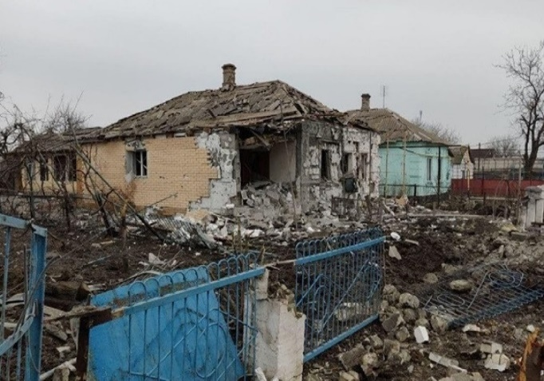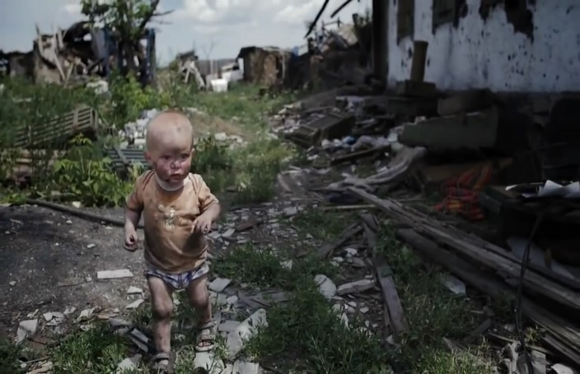
Взяв дедово ружье и в путь.
Сказал мне, сын, ты не забудь,
Теперь ты старший, брат с тобой.
Не плач сынок, ты лучше пой.

Я с братом младшим в сараюшке,
Он плачет, просит он игрушки.
А я лишь думаю одно, как дальше жить,
В глазах темно………..

Но жить ведь надо все равно.
Николку надо подрастить,
Наказ отца мне не забыть.
Я жизнью должен дорожить.

И вот пришли бойцы России.
И нас они освободили.
На самоходку посадили.
И мы к границе покатили.

А тут опять пошел обстрел.
И мало кто, тут уцелел.
Не знаю сколько я лежал,
Потом вскочил и побежал.

Потом меня кто-то поймал.
Стою, молчу и не пойму.
Хочу кричать и не могу.
Вокруг меня стоят ребята, То были Русские солдаты.

Теперь я тут, тепло, я сыт.
Наказ отца мне не забыть.
Где же Николка, где отец.
Когда войне прейдет конец!

